Actividad 5

Tejera Santana Adoney
Actividad N.º5 Y – 2ºA DAW
Curso 2024/2025
Índice
1.1 Descripción detallada de los trabajos realizados 3
1.2 Herramientas empleadas 3
1.3 Problemática encontrada y solución 3
1.4 Conclusiones 3

 |  | UT X – Tejera Santana Adoney | 

Descripción detallada de los trabajos realizados

Crear un sitio virtual que se llame www.dpl.local. Deberá disponer de una parte pública a la que se accede directamente desde la URL anterior y una parte privada con autenticación a través de MySQL que estará ubicada en la URL:www.dpl.local/limitado. En ellas habrá un index.html en cada una de ellas con el siguiente aspecto:

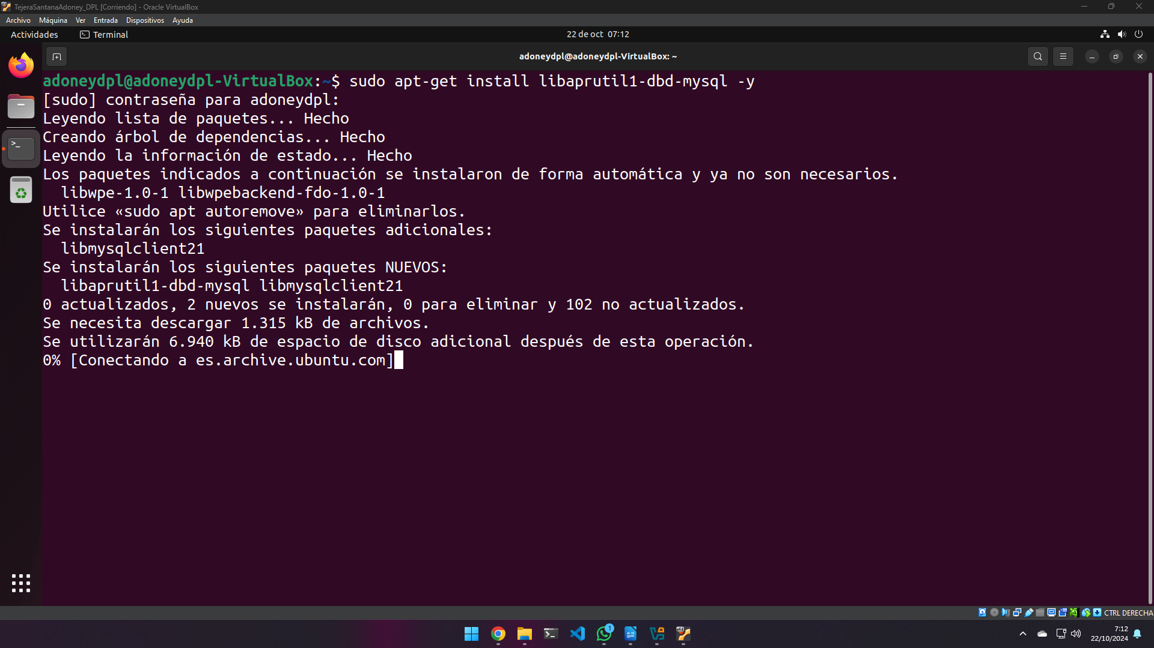
Lo primero será instalar la utilidad de MySQL.

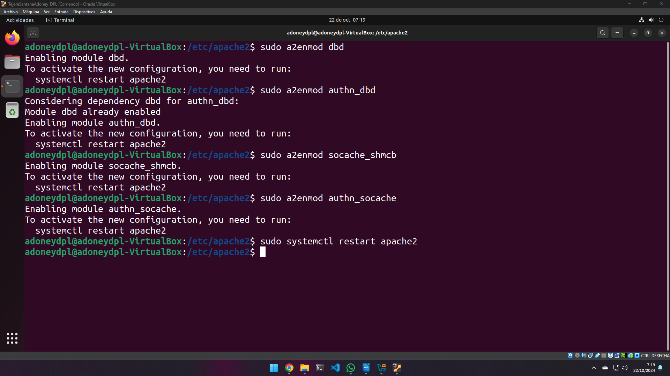
Se habilita los módulos necesarios y se reinicia apache.

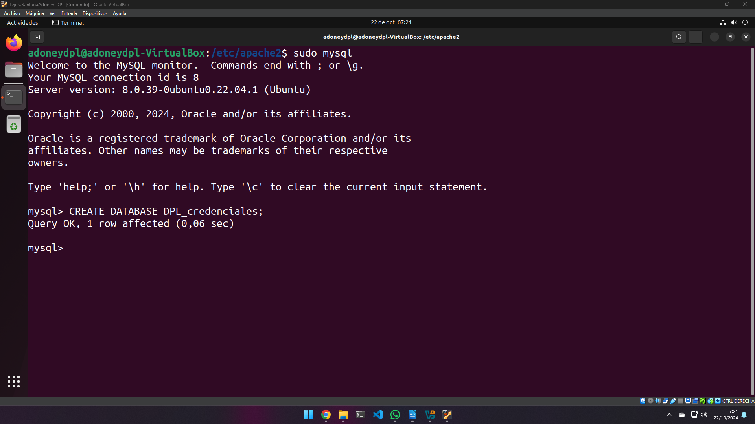
Se crea la base de datos.

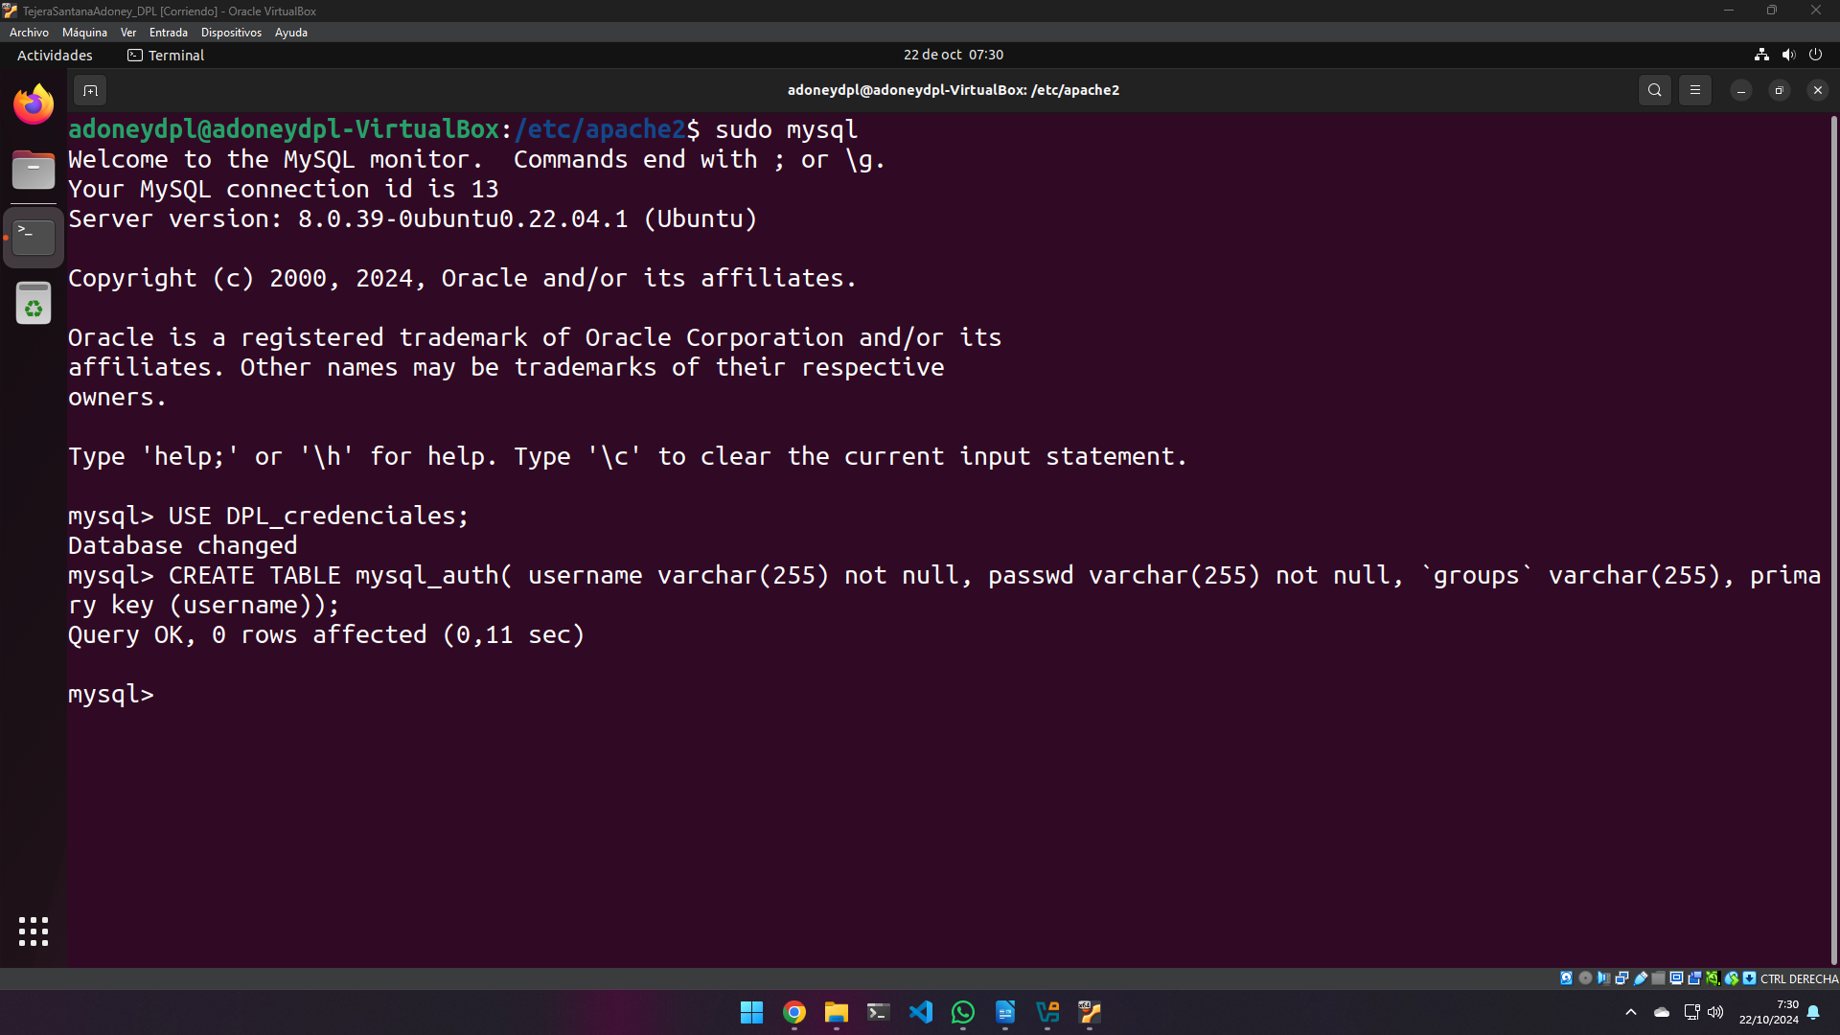
Se crea la tabla.

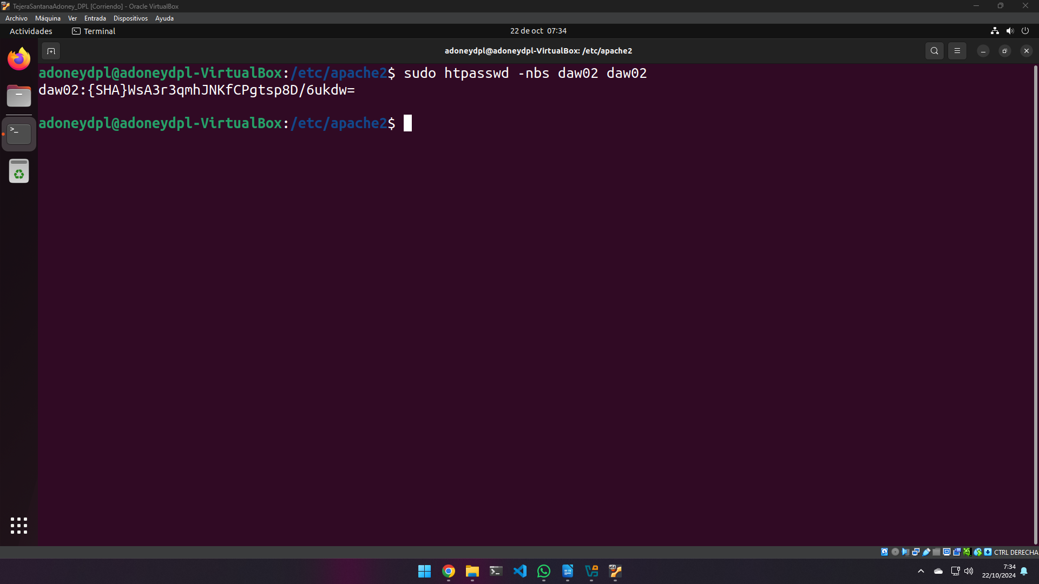
Encriptamos la contraseña del usuario daw02.

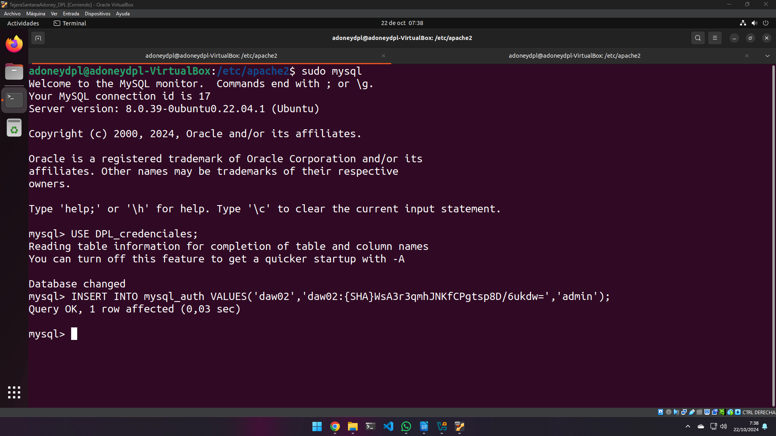
Se inserta en un nuevo registro la credencial obtenida en la anterior imagen.

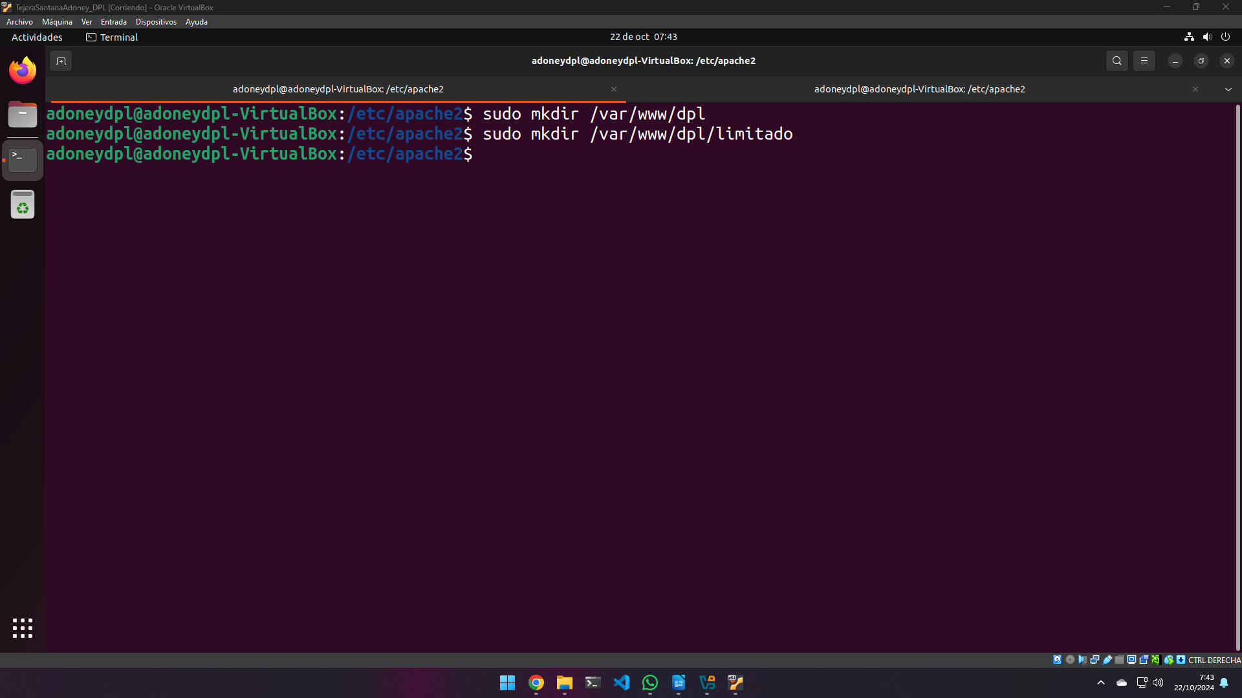
Se crea las carpetas del nuevo sitio web.

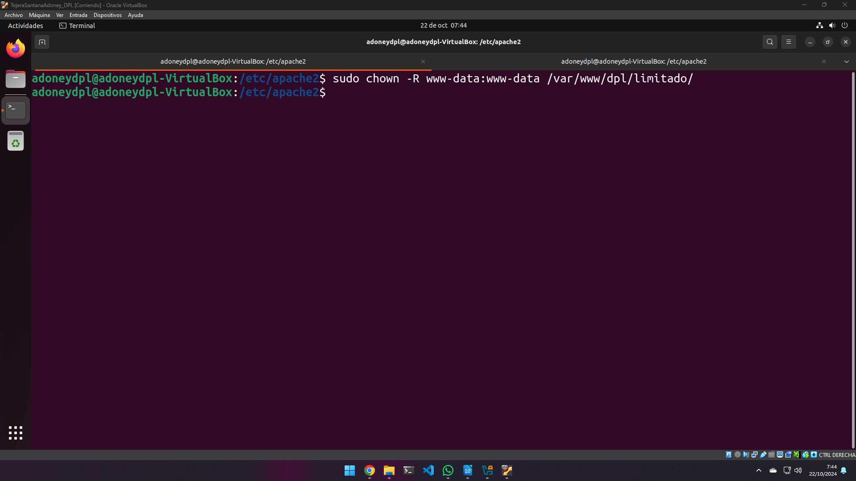
Se da permiso a apache para acceder a la página.

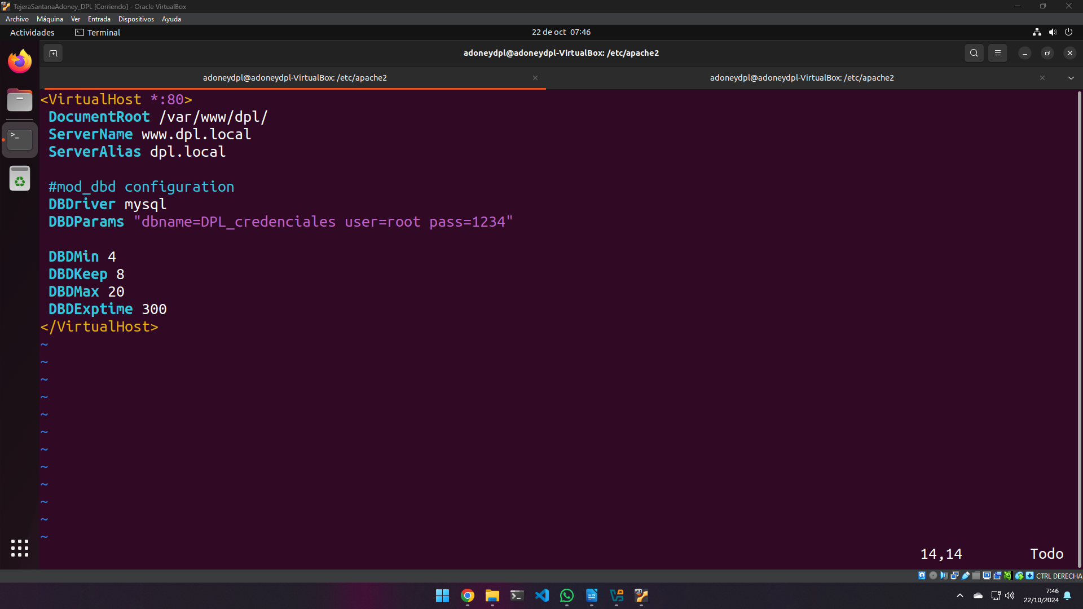
Se configura el virtualhost de la página, dando acceso a la base de datos.

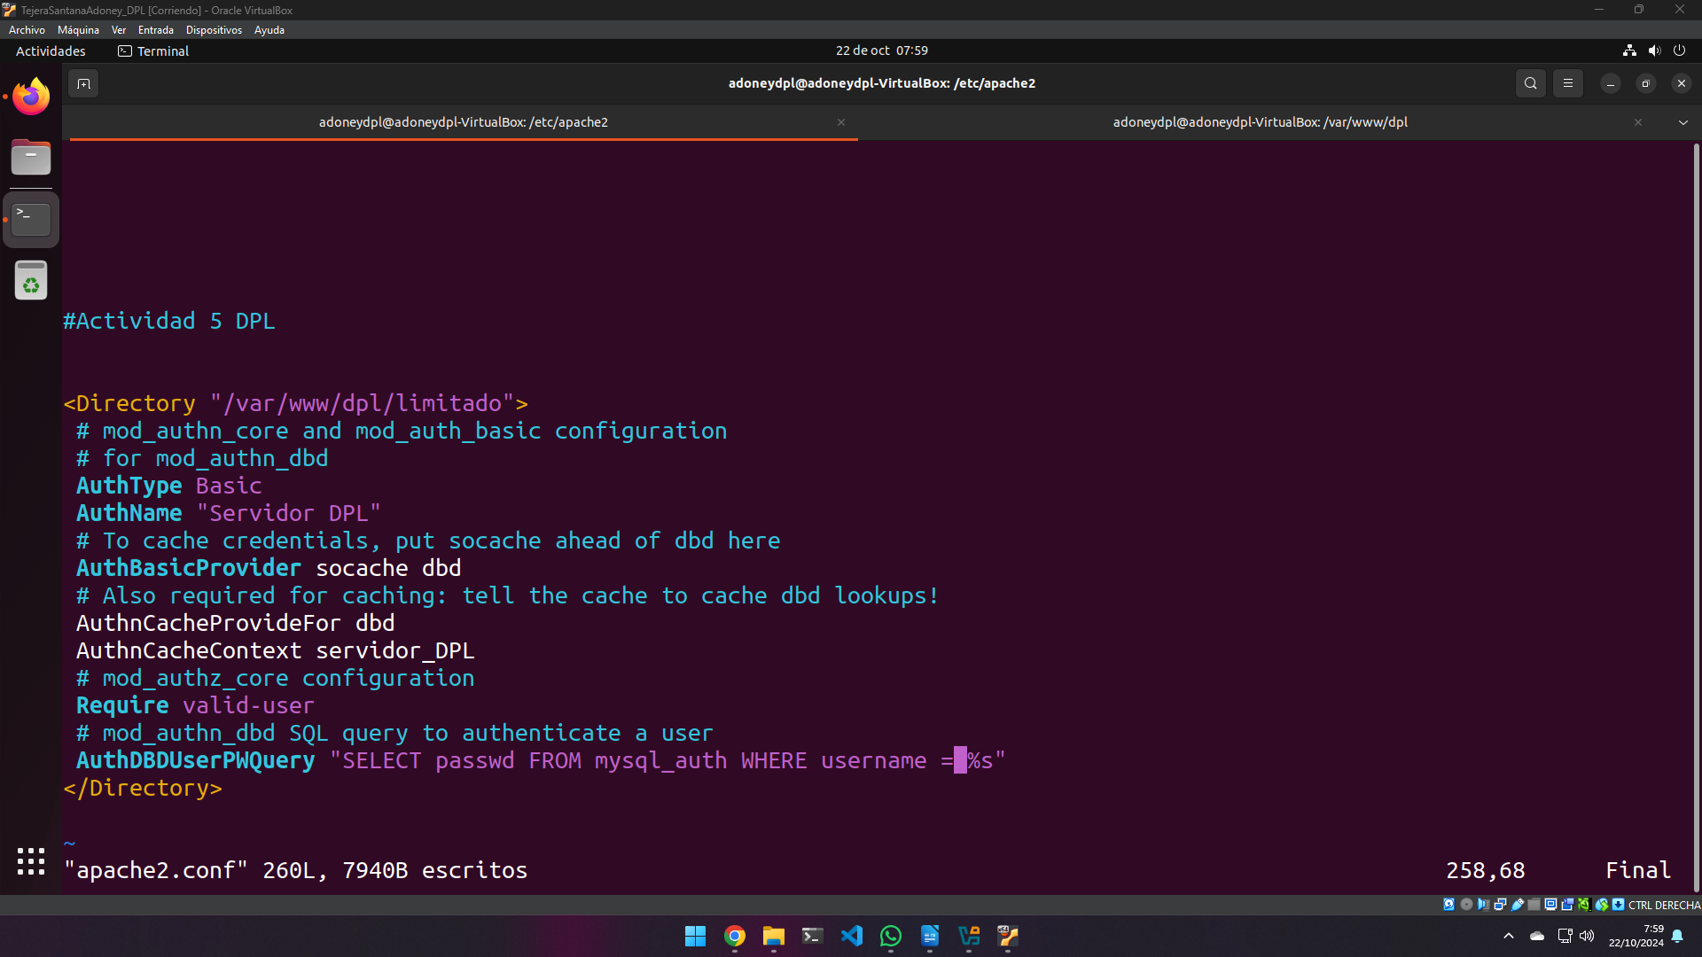
En el apache.conf para configurar las directivas de directory.
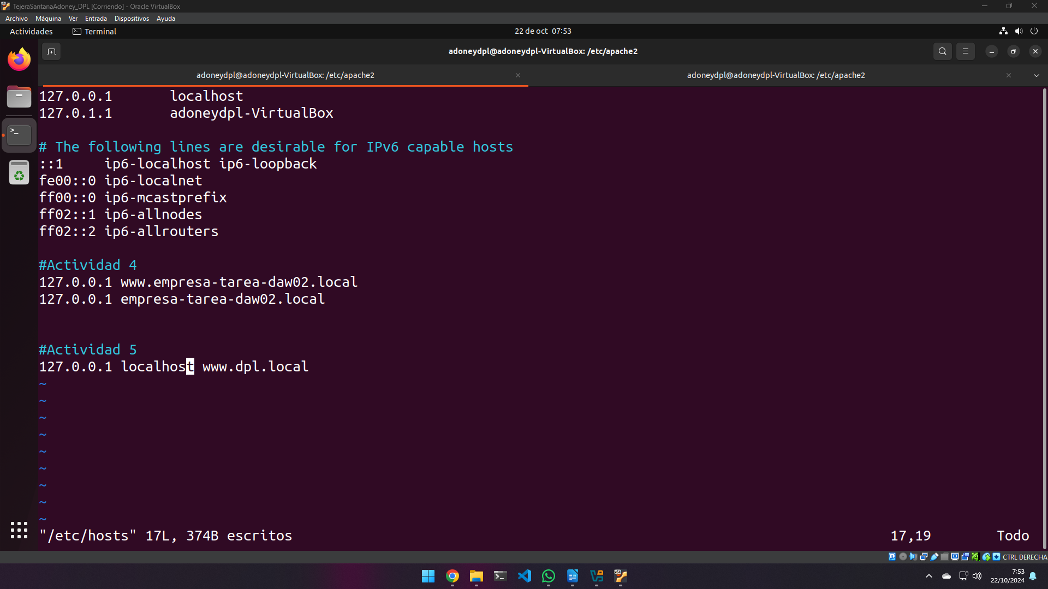
Se configura los Hosts y se agrega el nuevo dominio.

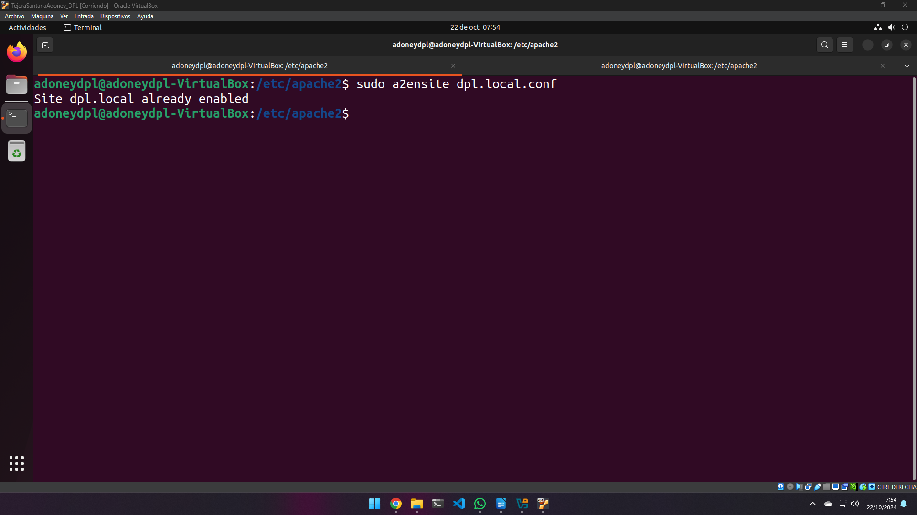
Se activa el sitio.

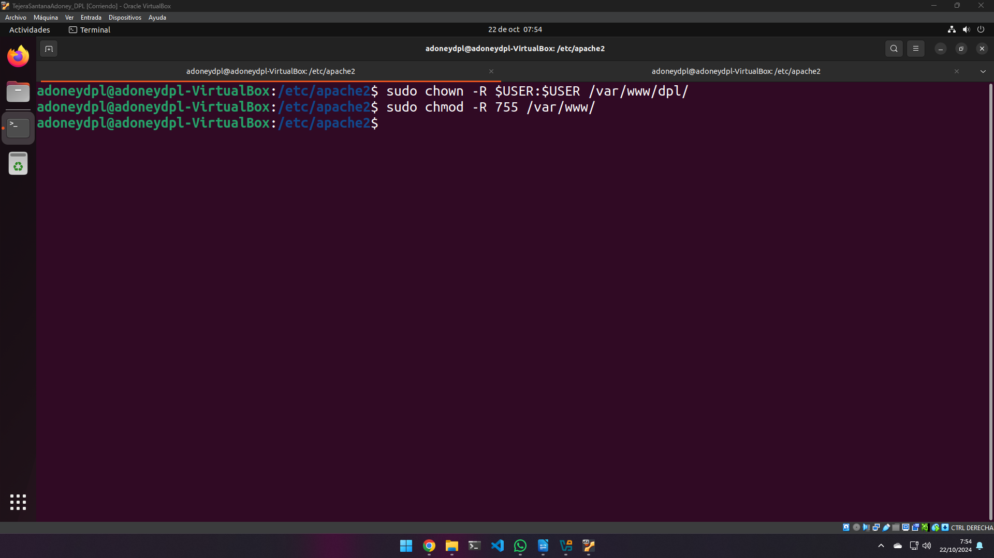
Se modifica los permisos.

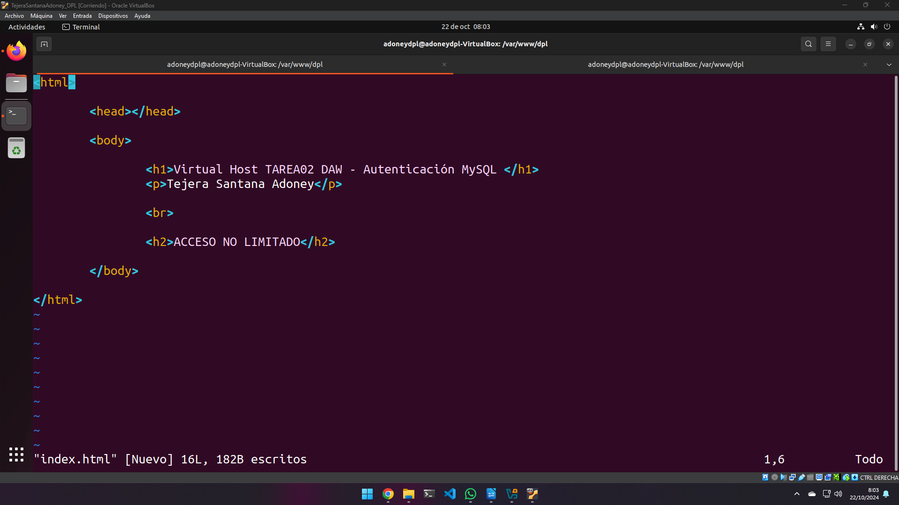
Se crea el fichero index dentro de la carpeta principal de la página.
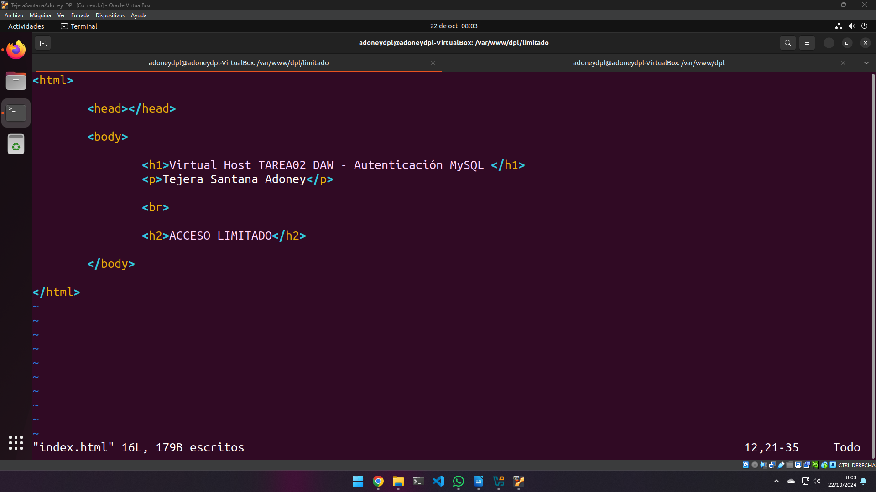
Y el fichero del acceso limitado.
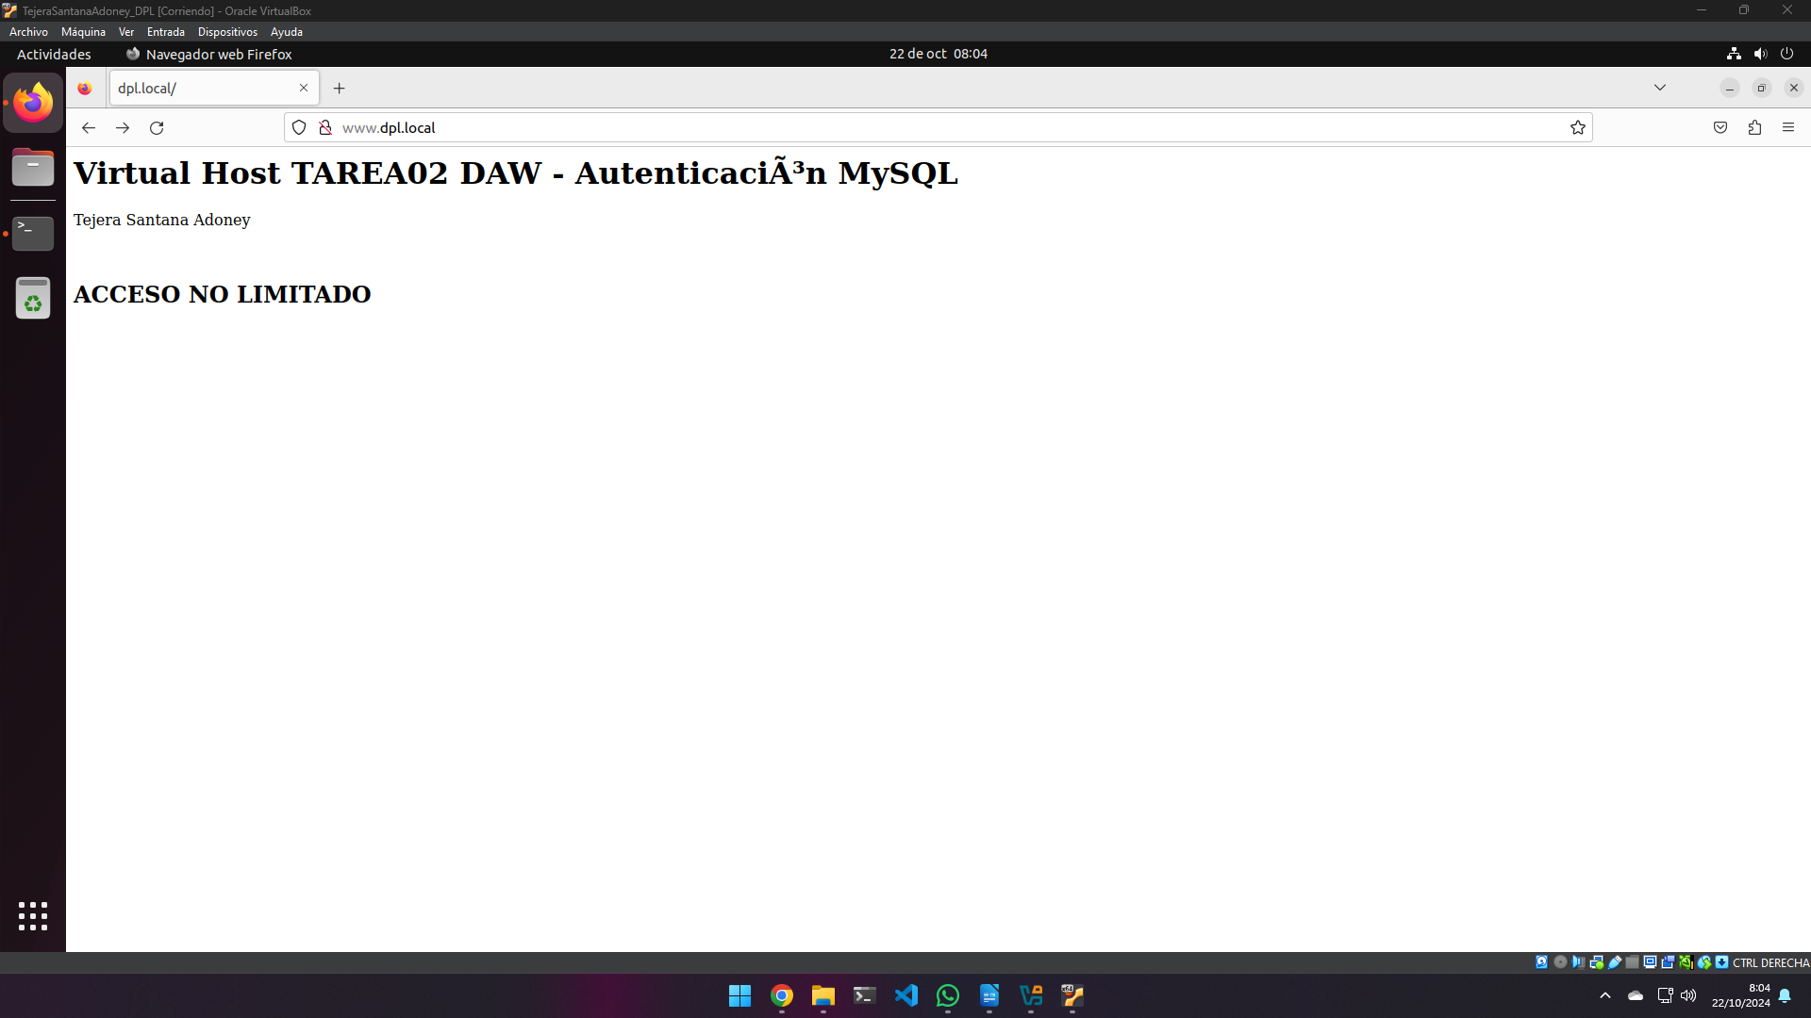
Se prueba que funcione.
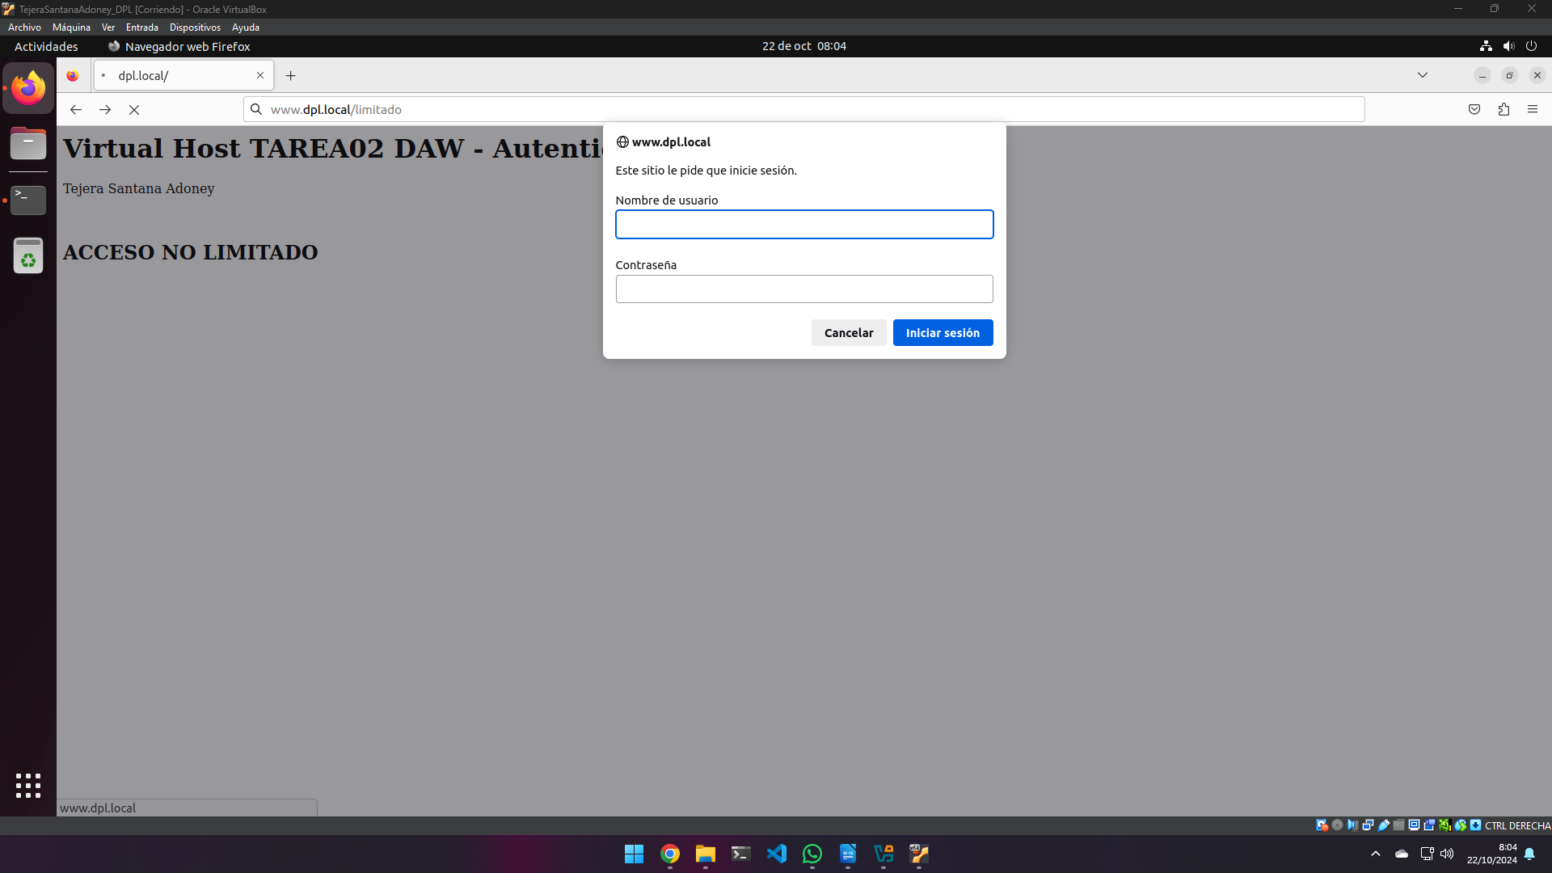
Se prueba el acceso limitado.

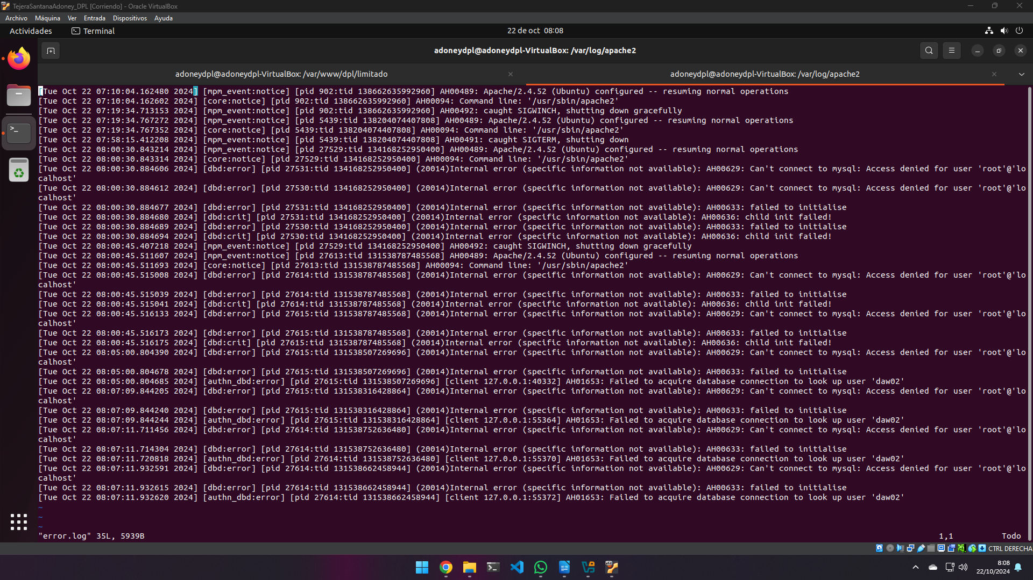
No permite el acceso por error interno, registro del error

Herramientas empleadas

Problemática encontrada y solución

Conclusiones

